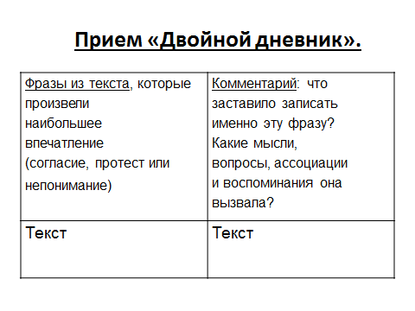
Двухчастный дневник
Название метода | Описание метода | Стадия использования
«Двухчастный дневник» | Дневник состоит из двух частей: цитаты и мысли, чувства, ассоциации. При чтении нового текста обращается внимание на цитаты, которые заставили задуматься, вызвали какие-либо чувства, эмоции. Делаются записи в дневнике | Осмысление

«Дневники и бортовые журналы» (Гудлат)
(вызов, осмысление)
Прием обучающего письма.
«Бортовой журнал»

Что нового я узнал из текста?
Что мне известно по данной теме?

«Двухчастный дневник»

Комментарии

Цитата

«Трехчастный дневник»

Вопросы к учителю
Комментарии. Почему эта цитата привлекла ваше внимание?

Цитата

или

Комментарии по прошествии некоторого времени (ответы)
Комментарии. Почему эта цитата привлекла ваше внимание?(вопросы)

Цитата

Способы визуализации материала могут стать ведущим приемом на смысловой стадии, например, дневники и "бортовые журналы"(Гудлат).
Бортовые журналы - обобщающее название различных приемов обучающего письма, согласно которым учащиеся во время изучения темы записывают свои мысли. Когда бортовой журнал применяется в самом простейшем варианте, перед чтением или иной формой изучения материала, учащиеся записывают ответы на следующие вопросы:
Что мне известно по данной теме? Что нового я узнал из текста?
Встретив в тексте ключевые моменты, учащиеся заносят их в свой бортовой журнал. При чтении, во время пауз и остановок, учащиеся заполняют графы бортового журнала, связывая изучаемую тему со своим видением мира, со своим личным опытом. Проводя подобную работу, учитель вместе с учениками старается продемонстрировать все процессы зримо, чтобы потом ученики могли этим пользоваться.
Интересным приемом является "Двухчастный дневник". Этот прием дает возможность читателю увязать содержание текста со своим личным опытом. Двойные дневники могут использоваться при чтении текста на уроке, но особенно продуктивна работа с этим приемом, когда учащиеся получают задание прочитать текст большого объема дома.
Цитата. Комментарии
В левой части дневника учащиеся записывают те моменты из текста, которые произвели на них наибольшее впечатление, вызвали какие-то воспоминания, ассоциации с эпизодами из их собственной жизни, озадачили их, вызвали протест или, наоборот, восторг, удивление, такие цитаты, на которых они "споткнулись". Справа они должны дать комментарий: что заставило записать именно эту цитату. На стадии рефлексии учащиеся возвращаются к работе с двойными дневниками, с их помощью текст последовательно разбирается, учащиеся делятся замечаниями, которые они сделали к каждой странице. Учитель знакомит учащихся с собственными комментариями, если хочет привлечь внимание учащихся к тем эпизодам в тексте, которые не прозвучали в ходе обсуждения.
"Трехчастные дневники" имеют третью графу - "письма к учителю". Этот прием позволяет работать не только с текстом, но и проводить диалог с учителем по поводу прочитанного.
Цитата. Комментарии. Почему эта цитата привлекла ваше внимание? Вопросы к учителю
Трехчастный дневник может быть оформлен иначе:
Цитата. Комментарии. Почему эта цитата привлекла ваше внимание?(вопросы)Комментарии по прошествии некоторого времени (ответы)
Соответственно изменится и функция приема, он будет служить для более вдумчивого "длительного" чтения. Здесь учащиеся сами отвечают на свои вопросы по прошествии некоторого времени. Содержание граф "дневников" может быть изменено.

